Document d’exercices CM1 : jeudi 2 avril
- Calcul mental

L’adulte dit : « Calcule le tiers. » (autrement dit diviser par 3 ou faire 3 part égales)
27 – 33 – 120 – 30 – 90 – 210 – 150 – 240 – 180 – 600
L’adulte dit : « Calcule le quart. » (autrement dit diviser par 4 ou faire 4 parts égales)
32 – 48 – 28 – 120 – 40 – 80 – 400 – 240 – 800 – 360
Aide : penser à enlever les zéros pour calculer puis les remettre à la fin.

2.Français :

Manuel interlignes : 14-15 p156 et 11 p171

4.Maths : UTLISE TON TABLEAU
Exercice 1 :
Range les mesures suivantes dans l’ordre croissant. Il faut pour cela les convertir dans la même unité en choisissant la plus petite (dans le a) on convertit en mètres et dans le b) on convertit en millimètres).

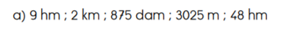
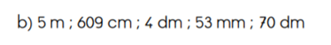
Exercice 2 : Mets le signe qui convient (> ; < ; =). Même chose, convertis dans la plus petite unité.

Géographie
